ZÁLOŽKY DO KNÍŽKY
- Housenková záložka
Z barevného papíru, nebo si děti můžou pokreslit bílý papír vystříháme kolečka. Dětem je můžete předem namalovat. Těm menším se stříháním pomozte a těm větším můžete dát na obkreslení skleničku a můžou si kolečka předkreslit i vystřihnout samy. Poté kolečka slepte k sobě.
Oči můžete nakreslit nebo nalepit knoflíky, zmačkaný alobal cokoliv, co vás napadne. Zeptejte se dětí, jestli je napadá, z čeho vytvořit oči ať zapojí vlastní kreativitu
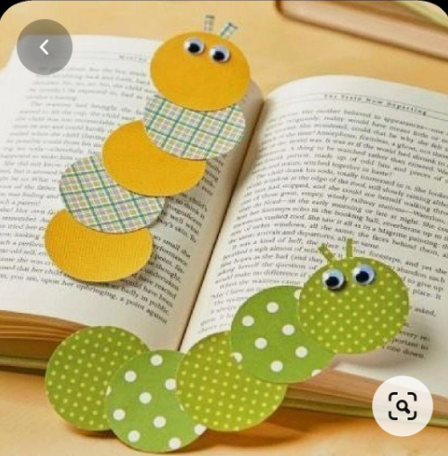
- Mimozemská záložka
Nakreslete obdélník a trénujte s menšími dětmi stříhání. Ti větší mohou obdélník obkreslit nebo ho zkusit nakreslit samy. Můžete u toho rovnou potrénovat geometrické tvary . Stejně postupujte i u nakreslení a vystřižení nosu. Dotvoření záložky necháme na vás a hlavně na dětech.
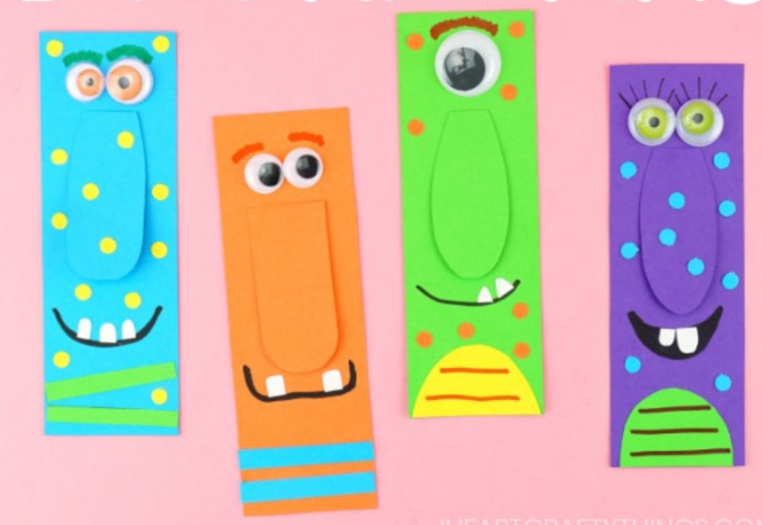

JAK VYROBIT DOMÁCÍ PAPÍR?
- Natrhat starý papír – děti tím trénují jemnou motoriku. Ideálně staré noviny.
- Namočit je do teplé vody – přes noc
- Rozmixovat nebo rozmačkat vzniklou směs na kaši – tyčový mixér bude ideální, ale děti se určitě rády budou hňácat v rozmáčených novinách.
- Tento krok můžete vynechat – do směsi můžete přidat: vonný olej, barvy na obarvení nebo také sušené květiny
- Vymačkat přebytečnou vodu a přendat – na textílii, nebo do sítka (můžete udělat papírovou misku), zkrátka na něco, co nasaje přebytečnou tekutinu z papírové směsi. U toho tvarujeme požadovaný tvar papíru.
- Nechat zcela vyschnout
Odkaz na postup na Youtube: https://www.youtube.com/watch?v=FLnjLcmdDKU&ab_channel=Mark%C3%A9taPodiv%C3%ADnsk%C3%A1

POKUD SE VÁM BUDE DAŘIT, MŮŽETE NÁM POSLAT FOTKY NEBO AŽ TO BUDE MOŽNÉ, DONÉST VÝTVORY DO ŠKOLKY

